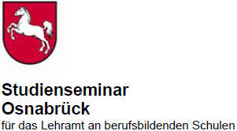

Protokoll über eine Seminarveranstaltung

Art der Veranstaltung:
Leitung:
Protokollnummer:
Seminargruppe/n:
Teilnehmende:

Abwesend:
Protokollant/in:
Ort/Raum:
Datum:
Zeit:

5
2
3
4
1
Relevante

Kompetenzbereiche:

(gem. Anlage zur APVO-Lehr)

Thematische Schwerpunkte:

Fachleiter/in Protokollant/in

